Binnenklasdifferentiatie  
  
Geen enkele leerling is dezelfde. Hoe kan een leerkracht met deze diversiteit omgaan? Bij elke leerling afzonderlijk een aangepaste instructie, een aangepaste reeks oefeningen, een aangepaste evaluatie … is een illusie. Dat hoeft ook niet om toch tegemoet te komen aan de diversiteit en om een aangenaam en werkbaar klasklimaat te hebben.

1. **Soorten differentiatie**
   1. Externe differentiatie (buiten de klas)  
      Leerlingen kiezen voor verschillende studierichtingen op basis van hun interesse en hun talenten. In de klasgroepen is er een verschil van tempo, worden er andere eisen gesteld, speelt men in op andere interesses….
   2. Interne differentiatie (in de klas)  
      Ook binnen een zelfde studierichting is de groep vaak niet homogeen. Dezelfde les, dezelfde oefeningen en opdrachten, het zelfde tempo voor iedereen is vaak niet houdbaar zonder geroezemoes in de klas, zonder verveling en storend gedrag,, zonder afhaken want het gebeurt boven sommigen hun hoofden heen. …   
        
      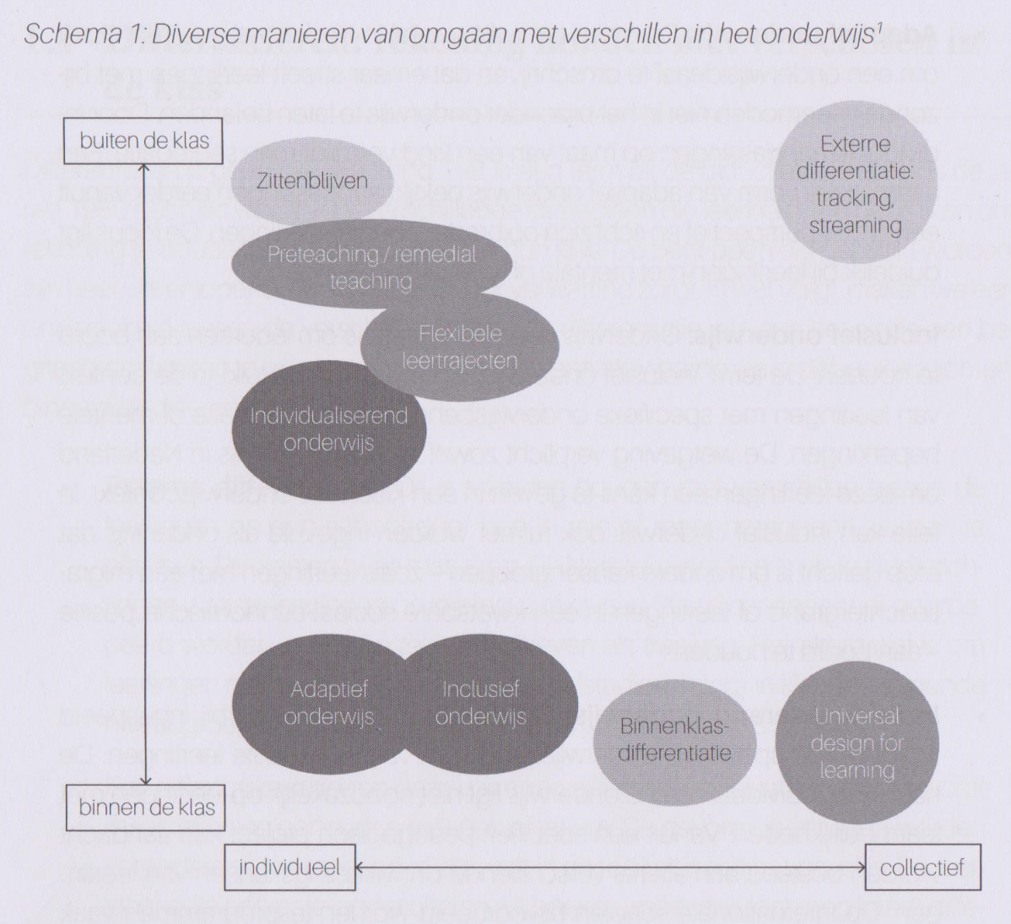  
       *bron: Slim differentiëren, Wouter Smets*

1. **Binnenklasdifferentiatie binnen een krachtige leeromgeving\***  
     
   Een krachtige leeromgeving is een leeromgeving die participatie, betekenisgericht leren, levensechte contexten en zelfsturing mogelijk maken. Een dergelijke leeromgeving draagt bij tot de kwaliteitsverbetering van het onderwijsaanbod en tot de verhoging van het leerrendement bij alle leerlingen.  
   Kenmerken van een krachtige leeromgeving:

* De leersituatie moet de leerlingen uitnodigen tot activiteit
* De leraar moet de beginsituatie in kaart brengen en erop inspelen.
* De leersituatie moet kansen bieden tot het verrijken en verdiepen van de bestaande kennis.
* De leersituatie moet betekenisvol zijn, uitnodigend en voldoende afwisseling bieden.
* De leersituatie moet gericht zijn op een doel en missie. Weten waarom je iets leert geeft het leren energie.
* Leerlingen begeleiden is geleidelijk loslaten en de leerling zelf controle geven over het leerproces.
* Sociale interactie en samenwerken is essentieel.
* Differentiatie is noodzakelijk

Differentiatie betekent niet voor elke leerling afzonderlijk een aangepast aanbod, tempo, oefeningen…

1. **Mogelijkheden**  
   Differentiëren bij oefeningen  
   1. Differentiatie in tempo en diepgang  
      * Iedereen start met dezelfde oefeningen. Wie al klaar is, maakt extra oefeningen.
      * Als leerlingen van een bepaalde reeks oefeningen maximaal een fout hebben, maken ze een moeilijkere reeks. Als ze meer dan een fout hebben, maken ze een analoge reeks.
   2. Leerlingen zelf verantwoordelijkheid geven bij het inoefenen.  
      * Leerlingen kiezen zelf weke oefeningen ze binnen elk onderwerp maken. De oefeningen binnen elk onderwerp worden gegroepeerd weergegeven zodat de leerlingen van welke groep ze minstens een oefening moeten maken
      * Leerlingen kiezen of ze veel gemakkelijke oefeningen maken of minder maar pittigere oefeningen.
   3. Aandachtspunt: Als een bepaalde typeoefening zeker aan bod moet komen, blijft klassikaal oefenen wenselijk

Differentiatie op basis van interesse

1. Leerlingen ook keuzevrijheid geven  
   * + Bij het kiezen van een onderwerp voor een opdracht / GIP / groepswerk
     + Bij een evaluatie: ‘kies bij vraag 6 tussen a of b. Omcirkel welke vraag je hebt gekozen. Enkel die vraag wordt gecorrigeerd.’ De keuze kan bijvoorbeeld gaan tussen een vergelijking opstellen op basis van een meetkundig probleem of op basis van een algebraïsch probleem.
   1. Interesse in een ander vak ter sprake brengen in je eigen vak: interdisciplinair werken  
      * Kijk frequent over het muurtje van je vak. Wat van je vak wordt ook elders gebruikt?  
        * woordverklaring van begrippen:   
        weerstand in fysica, weerstand in een tekst, weerstand in de actualiteit, weerstand in godsdienst  
        asymptoot: a-symptoot, het voorvoegsel a uitleggen, andere a-woorden illustreren  
        isobaren: iso uitleggen   
        geschiedenis: in de loop van de geschiedenis zijn woorden of uitdrukkingen ontstaan: beurs, de knoop doorhakken …  
        * toepassingen van jouw vak in andere vakken:  
        vergelijkbare grammatica tussen de verschillende talen. Spraakkunst eerst in het vak Nederlands en dan in het vak Latijn?  
        wiskunde die toegepast wordt in andere vakken. Wanneer komt schaal aan bod in wiskunde en wanneer in aardrijkskunde? Logaritmen in scheikunde.  
        Duitse cultuur en aardrijkskunde linken, fysica en klimaatverandering in aardrijkskunde  
        Kleuren in chemie (of natuurlijk kleurstoffen?) en inkten.

Ontvouwingen in wiskunde en patronen bij creatie en mode  
Verwijs naar elkaars lessen. Dan komt alles wat de leerlingen moeten zien ook meer als een geheel over.   
* extra-murosactiviteiten: integratie van verschillende vakken  
Uitstap voor aardrijkskunde eerste jaar: ook de ruimtefiguren (cilinder, piramide) aan bod laten komen; ook straatnamen die verwijzen naar een belangrijke lokale figuur (gelinkt aan een thema rond sociaal engagement in godsdienst)  
eindejaar uitstap derdes: opdrachten voor verschillende vakken op een dag:  
een verslaggever (Nederlands)  
een presentatie voor toerisme en informatica  
bezoek begijnhof in het kader van godsdienst en geschiedenis  
meten in het kader van driehoeksmeting en gelijkvormigheid  
* Toon als leerkracht ook interesse voor andere vakken.

* + - Interdisciplinaire leerplannen: toekomst?  
      Een kader voor een clusterleerplan aardrijkskunde – natuurwetenschappen en techniek eerste graad is klaar.

Differentiatie in instructie

Niet elke leerling, ook binnen eenzelfde richting, heeft even veel uitleg of toelichting nodig. Ook binnen een zogenaamd homogene groep zijn er leerlingen die onmiddellijk weg zijn met het verhaal, anderen geloven wat je vertelt maar weten niet of ze het echt vatten en nog anderen hebben ‘de boot gemist’. Een klassikale herhaling brengt dan weinig zoden aan de dijk.

1. Het onderwerp is eigenlijk herhaling van vorig jaar / voeger   
     
   Leerlingen die zichzelf inschatten als ‘voor mij is dit herhaling’ kunnen onmiddellijk aan de oefeningen beginnen en gaan (in stilte) aan de oefeningen werken. Leerlingen die niet zeker zijn van zichzelf of voor wie dit nieuw is, volgen de instructieles.
2. Het onderwerp is voor iedereen nieuw (volgens het leerplan)  
     
   Klassikale instructie   
   Wellicht blijft het tempo van deze klassikale instructie op maat van de gemiddelde leerling.   
   Om het echt te vatten is soms herhaling nodig, of komt de herhaling van pas tijdens de oefeningen. Geef daarom deze herhaling aan aparte groepen en niet klassikaal.  
   Zie ook ‘hoe begin je eraan?’
3. Mag het nog nieuwer zijn?  
     
   Sommige leerlingen hebben nood aan meer uitdaging. Indien zij een onderdeel onder de knie hebben en de tijd voor dit lesonderdeel nog niet voorbij is, begint voor hen de verveling en worden ze gemakkelijke stoorzenders. Het kan dan handig zijn dat een paar opgaves / onderwerpen klaar liggen waaraan ze – eventueel gespreid over verschillende lessen- aan kunnen werken.
4. **Hoe begin je eraan?**
5. Ken je leerlingen
   * + Test de beginsituatie. Op basis daarvan weet je of de leerlingen inderdaad zelfstandig verder kunnen. Dat kan ook IN de les: de leerlingen maken een ‘diagnotiserende‘ reeks oefeningen. Wie maximaal een fout maakte ….
     + Test de voorkennis. Welke zaken moeten de leerlingen onder de knie hebben die in het nieuwe lesonderdeel opnieuw gebruikt worden? Bij het verwerken van dit nieuwe onderdeel is de gebrekkige parate kennis vaak het probleem. Dit kan via een diagnostische test.  
       Als het over een duidelijk onderdeel van de voorkennis gaat, dan is het mogelijk om een onderdeel van een vademecum / formularium te alten opfrissen. Wie voldoende haalt op deze test, heeft een voldoende basis om aan het hoofdstuk te starten. Wie onvoldoende haalt, heeft remediëringsoefeningen te maken.  
       Men kan hierbij de volgende stappen doorlopen:  
       * Het op te frissen deel staat in het vademecum op pagina …  
       * Wie onvoldoende haalt, krijgt remediëringsoefeningen.  
       * Wie voldoende haalt, heeft de basis nog eens opgefrist. Wie voldoende haalt op de remediëringsoefeningen ook.  
         
       Daarvoor is het natuurlijk handig dat de school een vademecum heeft: een uitgave of op het elektronisch platform
     + Ken je ‘vlugge’ en ‘minder vlugge’ werkers  
       Leerlingen met een talent voor je vak zullen vlugger door de basisoefeningen heen zijn of kiezen de uitdagende oefeningen.  
       Leerlingen leren het meest als het niveau net boven het hunne is, als ze net dat stapje meer kunnen leren. Als ze kunnen overleggen met hun buur die in de zelfde situatie zit, dan is de buur eens net dat stapje verder of zijn zij dat voor hun buur. Terwijl deze leerlingen met elkaar overleggen, kan je als leraar extra instructie geven voor de groep of voor de duo’s die dat nodig hebben. Deze instructietijd mag echter niet te lang duren.   
         
       Hoogbegaafden hebben nood aan ‘gelijkgerichten’ Wanneer je leerlingen met een talent voor je vak naast een leerling zet wiens talent volledig ergens anders ligt, dan is er vaak eenrichtingsverkeer. Leerlingen leren het meest als zij zelf ook tot het ‘aha’ effect mogen komen.
   1. Deel je klas in groepen in  
      * Aparte instructieruimte  
        Als de infrastuur het toelaat is het handig om extra toelichting te kunnen geven in een ‘apart’ lokaaltje. Er zijn scholen die hiermee experimenteren in het kader van co-teaching.
      * Zet je klas zelf  
        Zet de leerlingen op plaatsen zodat ze een buur hebben die binnen jouw vak als ‘gelijkgerichte’ kan beschouwd worden. Zet ook eventueel twee duo’s van zelfde ‘gelijkgerichten’ achter elkaar. Dat dit viertal onderling aan het overleggen is, zorgt dat dit groepje geen extra instructie nodig heeft. Dit geeft je als leerkracht ruimte om te assisteren bij leerlingen die wel extra instructie (zowel voor de basis als voor verdieping) kunnen gebruiken
      * Eilanden  
        Na de klassikale instructie kan er een apart eiland gemaakt worden waar de leerlingen die meer toelichting willen samen zitten. Of een apart eiland voor de extra opdracht waar leerlingen die klaar zijn verder kunnen aan werken- over verschillende lessen heen.  
        Als steeds dezelfde leerlingen naar de eilanden moeten (als de leraar de groepen opdeelt), dan kan dit stigmatiserend werken. Wellicht is het beter de leerlingen te laten kiezen naar welk deel van de klas ze gaan. Als bij een evaluatie blijkt dat meer instructie wel nodig was, dan kan deze leerling aangesproken worden om de volgende keer een betere keuze te maken.   
        Als door de klasschikking van de leraar onzichtbare eilanden zijn gemaakt, stelt dit probleem zich minder.
   2. Gebruik hulpmiddelen  
        
      *Opgenomen les bekijken via smartphone.*  
      Soms moet de nieuwe instructie in kleine stapjes gebeuren dat er binnen een heterogene groep wordt afgehaakt omdat het te traag gaat. De instructie op hun tempo via de smartphone kunnen bekijken kan dan een oplossing zijn. Het is echter af te raden om dit continu te moeten toepassen. Ook deze groep heeft recht op een leergesprek met de leerkracht.  
        *Via websites laten opzoeken*  
      Zet de leerlingen die minder instructie nodig hebben zelf aan het werk. Via een al dan niet gedetailleerd stappenplan of via info op sites kan je deze leerlingen zelf aan het werk zetten om   
       *Stel de verbetersleutels ter beschikking (in de klas)*  
      Laat de leerlingen zelf vaststellen of ze de oefeningen juist hebben. Het gevaar is hierbij dat ze enkel de fouten schrappen en het juiste resultaat noteren. Dan zijn ze ‘in orde’. Je kan ook eisen dat ze bij fouten ook bij noteren waarom ze het fout hebben.
   3. Maak gebruik van BZL (begeleid zelfstandig leren)  
      Bepaalde onderwerpen zijn geschikt om de leerlingen zelf te laten ontdekken:
      * eigenschappen die met enkele suggesties door de leerlingen vast te stellen zijn
      * grammaticaregels die uit teksten te halen zijn
      * kenmerken van een periode, van een begrip die via bronnen te verzamelen zijn
      * …. …
   4. Verdeel de groepen en duo’s ook heterogeen  
      Als je zeker wil dat bijvoorbeeld bij BZL iedere groep een bepaald tempo haalt, dan kan het handig zijn de groepen heterogeen te houden. De ene is vlugger bij het vinden van antwoorden, de andere kan de antwoorden noteren, nog een andere is op een site of met een tekenprogramma bezig. Het voordeel bij heterogenen groepen is dat het (moeten) samenwerken extra bevorderd wordt. …  
      Bij een groepswerk kan het een (gedurfde) kans zijn dat de ‘stoorzenders’ bij elkaar worden gezet. Dan is er maar een groep die ter orde moet worden geroepen. Of de ‘profiteurs’ bij elkaar: ze kunnen niet teren op de leerlingen met verantwoordelijkheidszin want dat ontbreekt net in deze groep. Ze gaan dan samen ‘ten onder’ of pakken het toch aan.
6. **Evalueren**
   1. Alle leerstof die in de klas aan bod is gekomen mag getoetst worden. Ook al is die leerstof niet door alle leerlingen gezien. Bepaalde leerlingen zullen dus aan deze vragen niet kunnen beginnen. Deze vragen tellen niet mee voor de beslissing op het einde van het schooljaar. De antwoorden op deze vragen kunnen belangrijke informatie voor de oriëntatie van de leerling geven.
   2. Sommige leerplannen werken met basisdoelstellingen en verdiepingsdoelstellingen. Mogelijk zijn er leerlingen die door de differentiatie meer geoefend hebben op de verdiepingsdoelen. Toch kunnen ook deze verdiepingsvragen aan alle leerlingen aangeboden worden. Voor leerlingen die minder geoefend hebben op de verdieping (omdat oefenen op de basis nog noodzakelijk was) blijft de kans om op een verdiepingsvraag te kunnen antwoorden groter omdat hij extra heeft kunnen oefenen op de basisleerstof. Alle verdieping tegen elke prijs door iedereen laten doorlopen is in sommige gevallen zinloos. Een feedback of een score op deze ‘extra’ vragen kan, maar is niet bepalend voor de deliberatie. Men kan ook werken met bonusvragen.
   3. Via (formatieve) evaluatie kan er info voor de leraar en voor de leerling zijn om bij een volgende opdracht voor de groep te kiezen met al dan niet meer instructie.  
      Deze formatieve evaluatie kan ook door de leerling gebeuren: als van een oefenreeks er maximaal 1 fout werd gemaakt, kan naar een meer uitdagende reeks gegaan worden. Als de leerling zich niet zeker voelt, kan een analoge reeks gemaakt worden.

Bronnen

<http://www.klaswerk.be/index.php/krachtige-leeromgeving>  
Slim differentiëren, Wouter Smets  
Differentiatie in het hoger onderwijs, prof. Katrien Struyven